SCI-364-2017
Comunicación de acuerdo

Para: | Dr. Julio Calvo Alvarado, Rector  MBA. Nelson Ortega, Presidente Directorio AIR  Dra. Claudia Madrizova, Vicerrectora VIESA  Dr. Humberto Villalta, Vicerrector de Administración  Ing. Luis Paulino Méndez, Vicerrector de Docencia  Dr. Edgardo Vargas, Director Sede Regional San Carlos  Arq. Marlene Ilama, Directora Centro Académico de San José  Máster Roxana Jiménez, Directora Centro Académico de Limón  Dr. Roberto Pereira, Director Centro Académico de Alajuela  MAU. Tatiana Fernández, Directora de la Oficina de Planificación Institucional  Lic. Roy D’Avanzo, Director del Departamento Financiero Contable  Licda. Laura Pizarro, Directora Departamento Orientación y Psicología  Sr. Henry Alfaro, Presidente FEITEC
De: | Licda. Bertalía Sánchez Salas, Directora Ejecutiva  Secretaría del Consejo Institucional  Instituto Tecnológico de Costa Rica
Fecha: | 14 de junio de 2017
Asunto: | Sesión Ordinaria No. 3027, Artículo 19, del 14 de junio de 2017. Creación Programa Institucional IntegraTEC
Para los fines correspondientes se transcribe el acuerdo tomado por el Consejo Institucional, citado en la referencia, el cual dice:

RESULTANDO QUE:

- La Asamblea Institucional Representativa, en la Sesión Ordinaria 88-2015, del 7 de octubre del 2015, aprobó las Políticas Generales 2015-2019, en las cuales se encuentra la Política General 8 que reza:

“8. Se desarrollarán estrategias que contribuyan a mejorar el acceso, la vida estudiantil, la formación integral y el éxito académico para los estudiantes del ITCR, procurando la equidad de condiciones para las poblaciones vulnerables y de bajo nivel socioeconómico.”

- El Estatuto Orgánico del Instituto Tecnológico de Costa Rica, en sus Artículos 94 Bis 1 inciso d, 96 inciso c, y 99, establece lo siguiente:

“Artículo 94 BIS 1
…
d. Políticas Específicas: son formuladas por el Rector y aprobadas por el Consejo Institucional.
…

Artículo 96
…

c. Las Políticas Específicas, deben derivarse de las Políticas Generales y serán aprobadas por el Consejo Institucional, según los procedimientos establecidos en este Estatuto Orgánico y en los reglamentos respectivos. Constituyen la base para la toma de decisiones de los ejecutivos y cuerpos colegiados.”

Artículo 99

El Consejo Institucional deberá aprobar anualmente las Políticas Específicas que deben usarse para orientar la elaboración y la ejecución de los Planes anuales operativos del Instituto.

Igualmente, el Consejo Institucional deberá aprobar los ajustes que corresponda a las políticas específicas cada vez que la Asamblea Institucional Representativa apruebe nuevas políticas generales o modifique las existentes.”

- El Consejo Institucional en la Sesión Ordinaria No. 2985, Artículo 10 del 17 de agosto de 2016, acuerda aprobar las Políticas Específicas 2017, que regirán a partir de enero de 2017, dentro de las cuales se encuentra:

“8.1 Se fortalecerán programas y proyectos que promuevan la formación integral, el bienestar estudiantil, la permanencia óptima y la graduación exitosa de los estudiantes.”

- La formación integral es uno de los ejes transversales del modelo académico aprobado por la Plenaria de la “Comisión de Estudio del Modelo Académico” III Congreso Institucional, Agosto de 2003, el cual además indica lo siguiente:

“6.1 Caracteriza la docencia por
(...)
d. La formación para toda la vida.
e. La orientación hacia la formación de competencias, definida como la formación de capacidades y disponibilidades personales, tanto en sentido intelectual como ético, social y afectivo.
g. El fomento de la interdisciplinariedad en el proceso de enseñanza aprendizaje

6.2 Establece que
b) En la docencia, los perfiles profesionales:
1. Se elaboran considerando las destrezas y habilidades requeridas para que los futuros profesionales enfrenten con éxito los retos que plantea el mundo del trabajo y la sociedad.
2. Están orientados a la formación integral de las personas para favorecer su crecimiento personal, su socialización y su autonomía, para lo cual toman como sus valores fundamentales:
i) El aprender a aprender
ii) El aprender a emprender
iii) El aprender a hacer
iv) El aprender a ser
v) El aprender a vivir juntos
vi) El aprender a resolver.”

- En la Asamblea General de Estudiantes Sesión No. 01-2016, realizada el día 08 abril del 2016 se acuerda:

“1. Declarar al programa IntegraTEC de interés estudiantil.
- Que los órganos de FEITEC, en cumplimiento de las políticas del I Congreso, busquen apoyar, fomentar y fortalecer el programa, en medida de sus capacidades, para que éste se pueda consolidar en todas las sedes del TEC y continuar su desarrollo al servicio de los estudiantes sin alterar los objetivos ni el origen del programa.”

- En la Sesión CVIII del Consejo Superior Universitario Centroamericano, realizado el 28 de setiembre del 2016, se aprueba el Cuarto Plan para la Integración Regional de la Educación Superior de Centroamérica y República Dominicana (PIRESC IV) derivado de los resultados del VIII Congreso Universitario Centroamericano, realizado en Panamá el 26 y 27 de mayo de 2016, el cual incorpora una línea de acción específica referente al desarrollo de programas de mentoría y liderazgo universitario.

Objetivo estratégico | Líneas de Acción | Indicadores de logro | Principales acciones
Objetivo estratégico 3:  Promover la orientación y desarrollo bio-psico-social de los estudiantes en las universidades que conforman la Confederación. | 3.2 Promoción y desarrollo de programas que incluyan, dentro de otros: mentoría, primeros auxilios psicológicos, trabajo en equipo, comunicación asertiva, trámites y servicios institucionales, adaptación a la vida universitaria, liderazgo, intercambio de información entre las universidades sobre experiencias en el manejo del rendimiento académico de la población estudiantil. | Cantidad de programas y actividades realizadas por las universidades en temáticas como: mentoría, primeros auxilios psicológicos, trabajo en equipo, comunicación asertiva, trámites y servicios institucionales, adaptación a la vida universitaria, liderazgo, curso propedéutico para estudiantes en riesgo académico, tutorías para estudiantes becarios y para estudiantes con dificultades de aprendizaje. | Organización de programas y actividades de: mentoría, primeros auxilios psicológicos, trabajo en equipo, comunicación asertiva, trámites y servicios institucionales, adaptación a la vida universitaria, liderazgo, cursos propedéutico para estudiantes en riesgo académico, tutorías para estudiantes con dificultades de aprendizaje.

CONSIDERANDO QUE:

- En el estudio “Percepciones y vivencias estudiantiles con respecto al proceso de integración a la vida universitaria”, realizado por la Licda. Adriana Mata Salas, asesora psicoeducativa del Departamento de Orientación y Psicología del ITCR, previo a la implementación del programa, los estudiantes reportaron “experiencias de frustración y tristeza asociadas a los primeros acercamientos al Tecnológico, permeados por la presión de adaptarse a un ambiente desconocido que dista mucho de la realidad del colegio a la que están acostumbrados” (p.2). De esta manera la integración a la vida universitaria implica el enfrentamiento de diversos retos por parte de los estudiantes del TEC, siendo la adaptación a nivel socioemocional unos de los más relevantes. Los estudiantes señalaron experimentar temores relacionados con la exigencia académica, decisión vocacional, así como sentimientos de soledad especialmente en aquellos que deben trasladarse de residencia.

- El Departamento de Orientación y Psicología, en el afán de facilitar el proceso de adaptación a la vida universitaria dentro del ITCR, renovó y amplió el alcance de su programa denominado: “Actividades de Integración” para dar paso, desde finales del año 2011 al Programa IntegraTEC. Según se dio a conocer en el informe de labores del Programa de Actividades de Integración del año 2011, presentado en la Sesión Ordinaria del Departamento de Orientación y Psicología N. 24-2011, artículo 10, en el II semestre se conformó la llamada “red de líderes IntegraTEC como un grupo de estudiantes avanzados que brindaron acompañamiento a los estudiantes de nuevo ingreso 2012.

- Durante el año 2014 se reconsideró la estructura de trabajo, consolidándose IntegraTEC como un programa de mentoría universitaria, donde los y las estudiantes participantes tienen la oportunidad de recibir formación en liderazgo y habilidades socioemocionales que favorecen su desarrollo integral a la vez que ejercen una labor voluntaria de acompañamiento en el proceso de integración de las nuevas generaciones de la Institución.

- En la Sesión No 11-2016 del Consejo VIESA, realizada el 10 de octubre del año 2016, se presentaron los objetivos generales y específicos de manera que reflejen adecuadamente el alcance de las acciones realizadas por el programa IntegraTEC, el cual ha transcendido el objetivo inicial de facilitar el proceso de integración a la vida universitaria y se ha convertido en un programa que favorece el desarrollo de habilidades de liderazgo y mentoría en todos los estudiantes participantes.

- Los objetivos general y específicos del programa son:

Objetivo general
Desarrollar un programa de mentoría y liderazgo estudiantil que favorezca el proceso de integración a la vida universitaria.

Objetivos Específicos
- Propiciar las acciones necesarias para la conformación del equipo de líderes y mentores del programa.
- Capacitar a los estudiantes que forman parte del programa en temáticas relacionadas con liderazgo y mentoría.
- Acompañar y asesorar en la planificación, ejecución y gestión de las metas establecidas en los planes de trabajo de cada equipo de líderes y mentores.
- Promover la realización de actividades de integración en todas las carreras, tanto con estudiantes de primer ingreso como con líderes y mentores.
- Brindar a la población de primer ingreso información sobre los servicios estudiantiles que se ofrecen en la institución, especialmente los relacionados con la Vicerrectoría de Vida Estudiantil y Servicios Académicos.
- Gestionar un proceso de evaluación por parte de todos los participantes que permita la mejora continua del programa.

- Para lograr estos objetivos el programa utiliza actualmente la siguiente estructura de trabajo:

- Estudiante de primer ingreso: se inscribe al programa y se le asigna un mentor de su carrera durante su primer semestre en el TEC.
- Mentor: da acompañamiento a un máximo de 8 estudiantes de primer ingreso de su carrera.
- Líder de equipo: coordina el trabajo de los mentores (2 por carrera).
- Líder coordinador: coordina acciones del programa a nivel institucional.
- Líder honorario: realiza una labor de asesoría y gestiona estrategias para la mejora continua del programa.
- Asesores: funcionarios del DOP que están a cargo de los procesos de acompañamiento y capacitación.

- En los últimos años el DOP ha incluido de manera específica las actividades de IntegraTEC dentro de su Plan Anual Operativo, según el siguiente detalle:

PAO 2016

Objetivo estratégico | Acciones estratégicas  objetivos operativos | Meta | Indicador | Actividades PAO
2. Mejorar el sistema de admisión, permanencia exitosa y graduación de la Institución. | 2.4 Establecer una estrategia institucional de atracción, selección y permanencia de estudiantes que involucre a las escuelas. (Acción Estratégica) | 2.3.0.1: Desarrollar actividades ordinarias en temas de atracción, selección, admisión, permanencia exitosa y graduación. | 2.3.0.1.1: Cantidad de acciones desarrolladas (al menos 20) | Actividad 3: Programar las actividades de integración para estudiantes de nuevo ingreso  Actividad 23. Dar seguimiento al proyecto de integración a la vida universitaria basado en liderazgo y enfocado desde el mentoring formal en la dimensión psicosocial y psicoeducativa de los y las estudiantes.

PAO 2017
Objetivos estratégicos | Metas | Actividad
5. Contar con procesos y servicios ágiles, flexibles y oportunos para el desarrollo del quehacer institucional. | 5.3.0.1. Desarrollar __ actividades ordinarias en temas particulares de la Vicerrectoría de la VIESA. | Actividad 3. Organizar y desarrollar el Programa de mentoría y liderazgo para la integración estudiantil a la vida universitaria.

- El programa se ha implementado en las Sedes de Cartago, San José y Alajuela, con los siguientes datos históricos de participación en cuanto a cantidad de líderes y mentores recopilados por el Programa.

 | II-2011 | I-2012 | II-2012 | I-2013 | II-2013 | I-2014 | II-2014 | I-2015 | II-2015 | I-2016 | II-2016 | I-2017
Mentores | 81 | 81 | 154 | 154 | 231 | 231 | 228 | 228 | 215 | 216 | 228 | 225
Líderes de equipo | 0 | 0 | 0 | 0 | 0 | 8 | 48 | 49 | 45 | 45 | 44 | 43
Líderes coordinadores | 0 | 0 | 0 | 0 | 0 | 0 | 0 | 0 | 5 | 8 | 13 | 8
Líderes honorarios | 0 | 0 | 0 | 0 | 0 | 0 | 0 | 0 | 0 | 0 | 2 | 2
TOTAL | 81 | 81 | 154 | 154 | 231 | 239 | 276 | 277 | 265 | 269 | 287 | 278

- En el caso de la Sede Regional San Carlos desde el 2007, el DEVESA ha desarrollado un programa de integración que comparte algunos de los objetivos que se trabajan desde IntegraTEC. En este programa actualmente con 60 estudiantes líderes que colaboran en las actividades de integración durante todo el año, en apoyo de tutorías, como grupo de red de apoyo entre sus pares y a la vez realizan trabajo de acción social a nivel comunitario.

- En el Centro Académico de Limón se inició la implementación del programa en el II semestre del año 2014, sin embargo, en el II semestre del año 2016 se suspendió temporalmente para iniciar otro proyecto denominado: LideraTEC, sin embargo, vía telefónica el MSc. Enos Brown Richards, encargado del Departamento de Orientación y Psicología del Centro Académico Limón, indica que sería enriquecedor y factible retomar el Programa IntegraTEC en ese Centro.

- El siguiente gráfico del Informe de Labores de IntegraTEC, presentado en la Sesión No. 17-2016 del Departamento de Orientación y Psicología (13 de diciembre, 2016), evidencia el crecimiento del Programa en cuanto a participación de estudiantes en la sede Cartago.

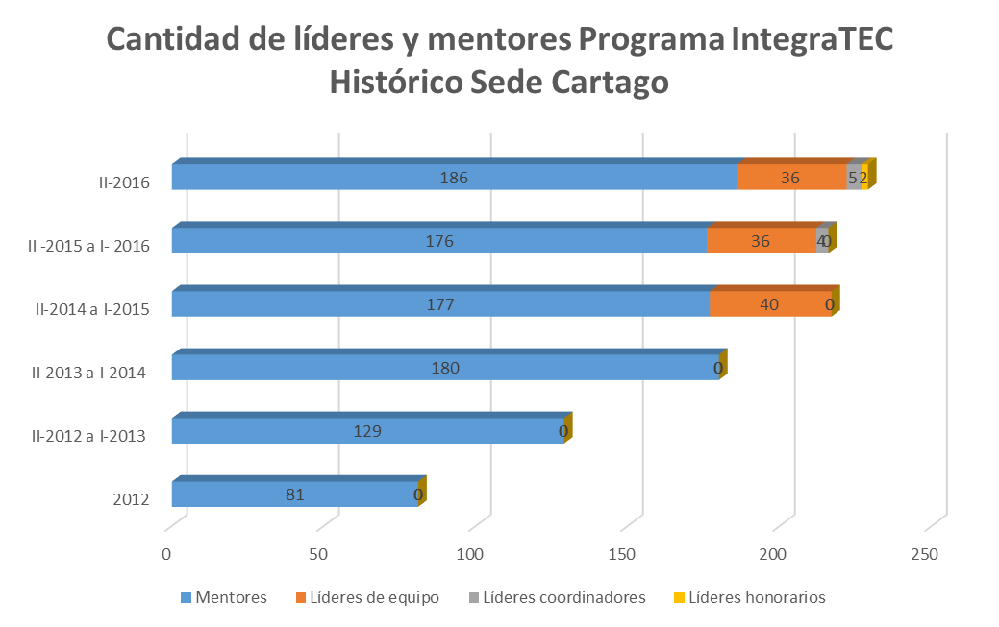

- Durante este semestre (I-2017) se registra un total de 1167 estudiantes de primer ingreso inscritos en el Programa IntegraTEC (974 en la Sede de Cartago, 158 en el Centro Académico de San José y 35 en la Sede de Alajuela).

- Las evaluaciones y monitoreos que realiza el programa de manera periódica están dirigidos a todos sus integrantes y han permitido un proceso de mejora continua. El último monitoreo realizado en marzo 2017 a estudiantes de la Sede de Cartago, demuestra altos niveles de satisfacción de los estudiantes de primer ingreso con respecto a la labor realizada por los mentores

Además, se evidencian altos niveles de satisfacción por parte de los mentores y líderes de equipo (en escala de 1-5)

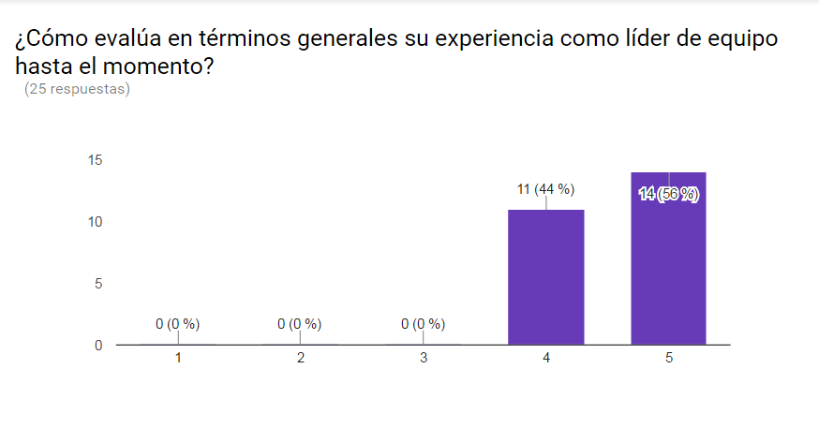
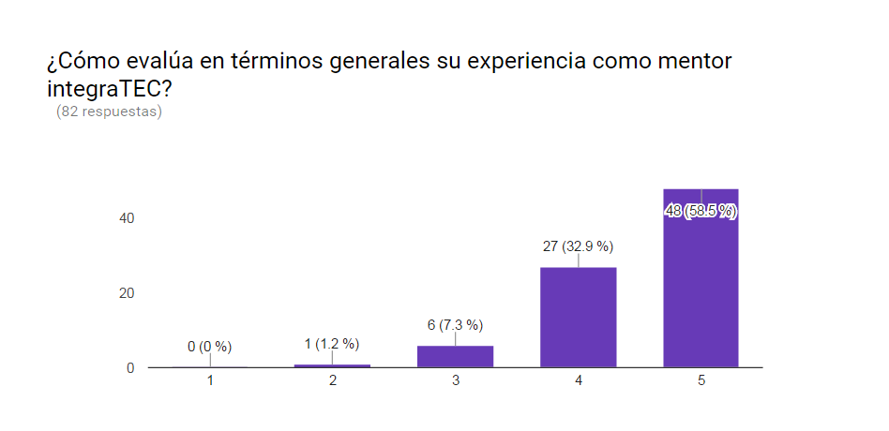

- IntegraTEC es un programa que incide directamente en la formación integral estudiantil, potenciando el desarrollo de atributos y habilidades socioemocionales como el trabajo en equipo, iniciativa, proactividad, comunicación asertiva, resolución de conflictos, liderazgo, planificación y gestión de proyectos, entre otras.

- Los estudiantes que forman parte del programa reciben capacitación en el tema de primeros auxilios psicológicos, por lo cual se han convertido en una red de apoyo para la detección, prevención y abordaje inicial de situaciones de crisis a nivel psicológico y su posterior derivación a los profesionales correspondientes. La disponibilidad, agilidad en los canales de comunicación, así como la cercanía y confianza que desarrollan los estudiantes con algunos mentores y líderes ha permitido detectar a tiempo situaciones de ideación e intento suicida.

- Al ser un programa de participación voluntaria contribuye en la formación de profesionales con un enfoque humanista y solidario. Además, muchos estudiantes que participan del Programa IntegraTEC, se convierten en apoyos fundamentales para el desarrollo de diferentes acciones y actividades dentro de sus carreras (prebienvenidas, actividades de recibimiento, feria vocacional, entre otras).

- El enfoque voluntario del programa permite su desarrollo sin la necesidad de invertir un recurso financiero directo en el pago de las horas que los estudiantes invierten en sus labores. Sin embargo, para su adecuado funcionamiento requiere presupuesto específico para la realización de actividades de integración y capacitación, elaboración de certificados, entrega de elementos que identifiquen a sus miembros, entre otros.

- Durante el año 2014 representantes de la empresa National Instrumentos se mostraron interesados en conocer sobre el programa y desarrollar posibles alianzas en el futuro. En ese mismo año se contó con la participación de representantes de la empresa Boston Scientific y Pernix S.A., en la mesa redonda “El mentoring como herramienta para favorecer la integración a los entornos universitarios y laborales” organizada por IntegraTEC. En el año 2016 se recibió la solicitud de funcionarias de la Universidad Nacional para recibir asesoría en la implementación de un programa similar. En ese mismo año se presentó la ponencia: “La mentoría como herramienta para el proceso de integración a la vida universitaria: experiencia del Programa IntegraTEC del Instituto Tecnológico de Costa Rica” en el VIII Congreso Universitario Centroamericano del Consejo Superior Centroamericano (CSUCA). En el año 2017 se brindó asesoría al Colegio Ambientalista Isaías Retana de Pérez Zeledón y se realizó una reunión con representantes de la Ciudad de los Niños.

- El programa IntegraTEC no cuenta con presupuesto ni plazas específicas para el desarrollo de sus acciones.

- Por todo lo anterior, se dispone elevar la siguiente propuesta al Consejo Institucional.

SE ACUERDA:

- Crear el Programa Institucional IntegraTEC adscrito al Departamento de Orientación y Psicología, de la Vicerrectoría de Vida Estudiantil y Servicios Académicos, con los siguientes objetivos y funciones:

Objetivo general
Desarrollar un programa de mentoría y liderazgo estudiantil que favorezca el proceso de integración a la vida universitaria a nivel institucional.

Con las siguientes funciones:

- Propiciar las acciones necesarias para la formación del equipo de líderes y mentores del programa.
- Capacitar a los estudiantes que forman parte del programa en temáticas relacionadas con la mentoría.
- Promover la realización de actividades de integración, formación e información en todas las carreras de la Institución con los miembros del Programa.
- Gestionar un proceso de evaluación por parte de todos los participantes que permita la mejora continua del programa.

- Solicitar a la Administración incorporar este Programa en el Plan Anual Operativo y Presupuesto 2018, con un monto inicial de 7 000 000 (siete millones de colones), incrementándose año con año según el incremento operativo usual de la Institución. El presupuesto se distribuirá proporcionalmente a la cantidad de líderes y mentores que tiene cada Sede o Centro Académico, administrados por el Departamento de Orientación y Psicología.

- Solicitar a la Administración que incorpore en la creación de plazas nuevas para el 2018, una plaza adscrita al Departamento de Orientación y Psicología, Sede Central Cartago, que coordine las acciones del Programa.

- Solicitar a los directores de Centros Académicos y Sedes Regionales, que apoyen a nivel administrativo y logístico este Programa, gestionando las acciones necesarias para garantizar su adecuado desarrollo; así como mantener el monto presupuestario que hasta el momento han destinado a la ejecución de actividades de bienvenida de estudiantes de primer ingreso.

- Comunicar. ACUERDO FIRME.

Palabras clave: Creación-Programa - IntegraTEC -

ci. Secretaría del Consejo Institucional
Auditoría Interna (Notificado a la Secretaria vía correo electrónico)
Asesoría Legal
Comunicación y Mercadeo
Centro de Archivo y Comunicaciones
DEVESA

